

Tytuł projektu: **„Praktyk w Europie 2023”**

Nr projektu: **2023-1-PL01-KA122-VET-000138234**

Termin praktyk: **6 maja 2024 r. do 31 maja 2024 r.**

Projekt realizowany jest ze środków Europejskiego Funduszu Społecznego Plus w ramach Programu Fundusze Społeczne dla Rozwoju Społecznego (FERS) 2021-2027, projektu „Zagraniczna mobilność edukacyjna uczniów i absolwentów oraz kadry kształcenia zawodowego”

Czas trwania projektu: **05.11.2023 – 04.03.2025**

Kwota dofinansowania: **107145€ (506 527,99zł)**

Liczba osób w projekcie: **33**

Czas trwania mobilności: **4 tygodnie**

Miejsce mobilności: **Sligo (Ireland)**

"PRAKTYK W EUROPIE 2023" to projekt obejmujący zagraniczne praktyki zawodowe uczniów naszego Technikum kształcących się w zawodach: technik informatyk, technik mechatronik i technik rachunkowość. Jego realizacja ma na celu zaspokojenia potrzeb ciągłego podnoszenia poziomu wykształcenia i poszerzania kluczowych kompetencji i umiejętności oraz kwalifikacji zawodowych uczestników, a zarazem jest on odpowiedzią na zmiany zachodzące na rynku pracy oraz jego różnorodne wymagania powiązane ze zmianami społeczno-kulturowymi. Realizowany jest wspólnie z organizacją YIT - Your International Training, Mallow Irlandia.

Organizacja pośrednicząca: **Your International Training**,

FBD Building (1st Floor) Spa Square, Mallow, Co. Cork, Ireland,

Sligo Office – Castlewood house, Castle Street , F91 KX05 Sligo, Ireland

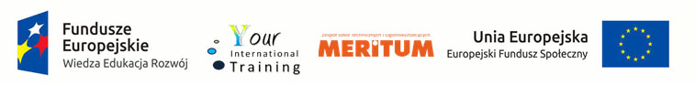http://www.yourinternationaltraining.com/



Tytuł projektu: **„Praktyk w Europie 2023”**

Nr projektu: **2023-1-PL01-KA122-VET-000138234**

Termin praktyk: **6 maja 2024 r. do 31 maja 2024 r.**

Projekt realizowany jest ze środków Europejskiego Funduszu Społecznego Plus w ramach Programu Fundusze Społeczne dla Rozwoju Społecznego (FERS) 2021-2027, projektu „Zagraniczna mobilność edukacyjna uczniów i absolwentów oraz kadry kształcenia zawodowego”

Czas trwania projektu: **05.11.2023 – 04.03.2025**

Kwota dofinansowania: **107145€ (506 527,99zł)**

Liczba osób w projekcie: **33**

Czas trwania mobilności: **4 tygodnie**

Miejsce mobilności: **Sligo (Ireland)**

"PRAKTYK W EUROPIE 2023" to projekt obejmujący zagraniczne praktyki zawodowe uczniów naszego Technikum kształcących się w zawodach: technik informatyk, technik mechatronik i technik rachunkowość. Jego realizacja ma na celu zaspokojenia potrzeb ciągłego podnoszenia poziomu wykształcenia i poszerzania kluczowych kompetencji i umiejętności oraz kwalifikacji zawodowych uczestników, a zarazem jest on odpowiedzią na zmiany zachodzące na rynku pracy oraz jego różnorodne wymagania powiązane ze zmianami społeczno-kulturowymi. Realizowany jest wspólnie z organizacją YIT - Your International Training, Mallow Irlandia.

Organizacja pośrednicząca: **Your International Training**,

FBD Building (1st Floor) Spa Square, Mallow, Co. Cork, Ireland,

Sligo Office – Castlewood house, Castle Street , F91 KX05 Sligo, Ireland

http://www.yourinternationaltraining.com/

Udział w projekcie jest bezpłatny. W całości pokryte zostaną wszystkie koszty uczestnika związane z przejazdem zakwaterowaniem, wyżywieniem, uczestnictwem w praktykach w zakładach pracy. Sfinansowany zostanie również udział w programie kulturowo-poznawczym oraz ubezpieczenie uczestnika od odpowiedzialności cywilnej oraz następstw nieszczęśliwych wypadków.

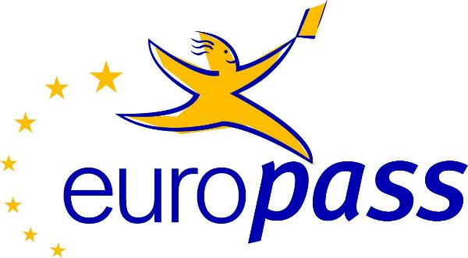

Założony efekt projektu to, po stronie uczestników:

• przełamanie stereotypów związanych z kulturą, zwyczajami, narodowością oraz uświadomienie potrzeby i kształtowanie u uczestników uczucia tolerancji ze względu na odmienność innych

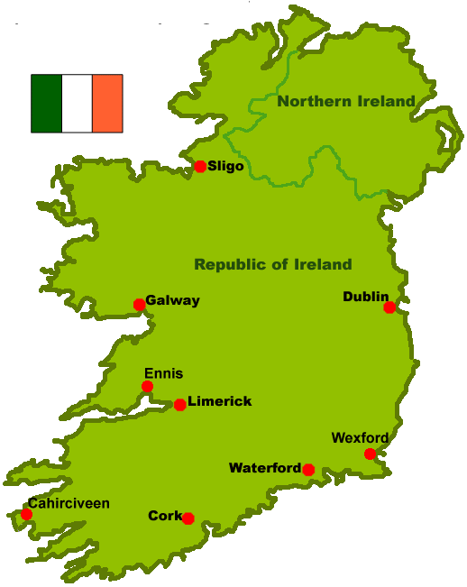• podniesienie poziomu kluczowych kompetencji i umiejętności, które potwierdza, między innymi, uzyskany przez nich certyfikat Europass-Mobilność

• zwiększenie poczucia własnej wartości oparte na udokumentowaniu stopnia przyrostu wiedzy i umiejętności w każdym z obszarów objętych projektem

• poprawienie znajomości języków obcych oraz promowanie szerokiej różnorodności językowej Unii i świadomości międzykulturowej wśród kolegów, nauczycieli i w środowisku lokalnym.

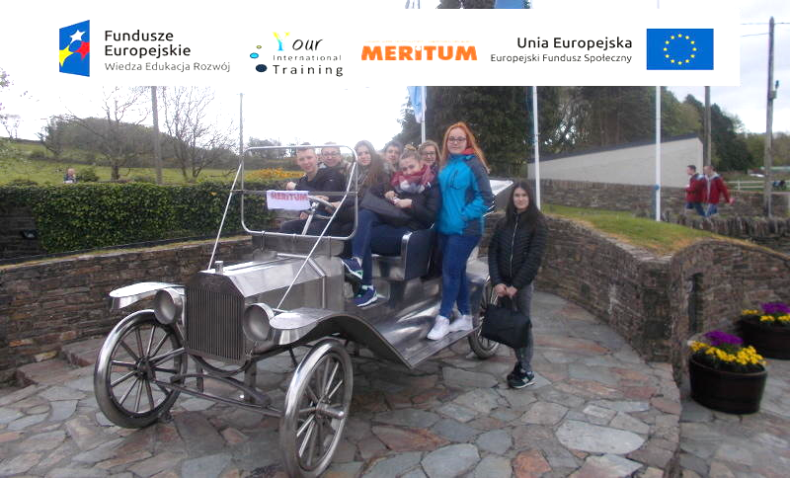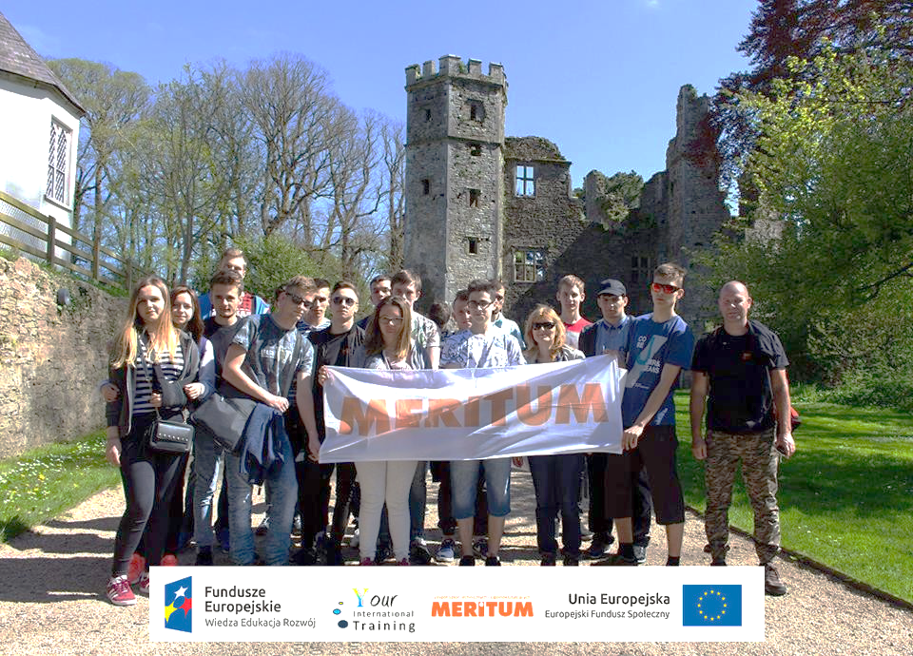Zagraniczne firmy: Prevention is Better, Kudos Health, Sligo Weekender, BCR Comply, Sligo Wood Flooring, Engineering

Documentation Ltd., Darragh Kerrigan Creation, Sligo Web Design, Wing TSun Sligo, Mc Dowell & Co Accountants, Eugene Gilligan – Financial Advice & Service, Sligo Plant Hire & Haulage, Mullane Plant Hire, Sligo WindscreOenlds.

Udział w projekcie jest bezpłatny. W całości pokryte zostaną wszystkie koszty uczestnika związane z przejazdem zakwaterowaniem, wyżywieniem, uczestnictwem w praktykach w zakładach pracy. Sfinansowany zostanie również udział w programie kulturowo-poznawczym oraz ubezpieczenie uczestnika od odpowiedzialności cywilnej oraz następstw nieszczęśliwych wypadków.



Założony efekt projektu to, po stronie uczestników:

• przełamanie stereotypów związanych z kulturą, zwyczajami, narodowością oraz uświadomienie potrzeby i kształtowanie u uczestników uczucia tolerancji ze względu na odmienność innych

• podniesienie poziomu kluczowych kompetencji i umiejętności, które potwierdza, między innymi, uzyskany przez nich certyfikat Europass-Mobilność

• zwiększenie poczucia własnej wartości oparte na udokumentowaniu stopnia przyrostu wiedzy i umiejętności w każdym z obszarów objętych projektem

• poprawienie znajomości języków obcych oraz promowanie szerokiej różnorodności językowej Unii i świadomości międzykulturowej wśród kolegów, nauczycieli i w środowisku lokalnym.

Zagraniczne firmy: Prevention is Better, Kudos Health, Sligo Weekender, BCR Comply, Sligo Wood Flooring, Engineering

Documentation Ltd., Darragh Kerrigan Creation, Sligo Web Design, Wing TSun Sligo, Mc Dowell & Co Accountants, Eugene Gilligan – Financial Advice & Service, Sligo Plant Hire & Haulage, Mullane Plant Hire, Sligo WindscreOenlds.